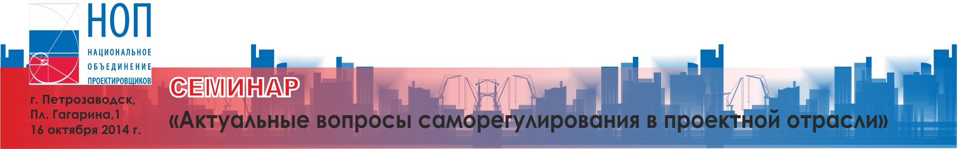
16 октября 2014 г.
Семинар
«Актуальные вопросы саморегулирования в проектной отрасли»
Park Inn by Radisson
г. Петрозаводск, Пл. Гагарина,1

Приветственные слова:
- Представителя Министерства строительства Республики Карелия
- Модератора Круглого стола, директора НП "Объединение проектных организаций Республики Карелия" Кобзева Анатолия Валентиновича
- Вице-президента НОП, Координатора НОП по СЗФО Быкова Владимира Леонидовича
- Регионального представителя НОП в Республике Карелия Лыкова Александра Сергеевича

12.00-13.00 | Регистрация участников, кофе-брейк
13.00-16.30 | Обсуждение вопросов:  - О перспективах внедрения и развития BIM технологий при проектировании зданий и сооружений в РФ.  - Анализ состояния закупок в области архитектурно-строительного проектирования в свете Федерального закона о контрактной системе.  - Актуальные проблемы имущественной ответственности членов СРО.  - Проверки деятельности саморегулируемых организаций органом надзора.
16.30-17.00 | Кофе-брейк

Регистрация участников возможна по телефонам (812) 251-31-01, 251-79-65,
+7 (921) 442-03-81 или электронной почте eg@srobsk.ru.

